國立台灣海洋大學 生命科學系
「暑期海洋生物科學營：」時程表
- 活動日期 & 時間：2013年7月5日 星期五 上午9：00 ~下午5：00
- 活動地點：國立台灣海洋大學 生命科學院館與綜合二館
時間 | 行程名稱 | 行程內容 | 地點 / 人員
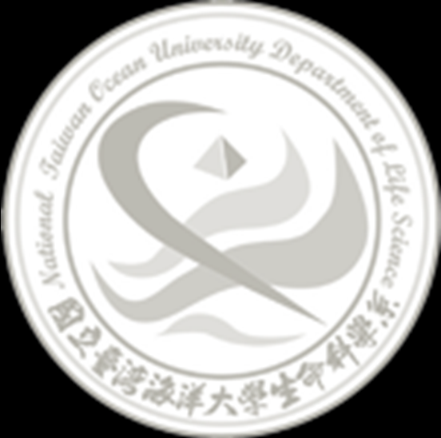  9：00 ~ 9：30 | 報到 | 分組、分發講義及名牌，認識小組員  介紹實驗室規則 | 3F 系辦 (313室)  吳純宜 助教  各小隊輔
9：30 ~ 10：00 | 生科系-系主任及系學會介紹 | 生科系 系主任及系學會幹部介紹海洋大學生科系系所特色 | 生命科學院館209教室
10：00 ~ 10：30 | 實驗原理介紹  蝦類病毒檢測 | 水產養殖學  蝦類病毒性疾病診斷及檢測 | 生命科學院館209教室  陳歷歷老師
10：30 ~ 12：00 | 養殖室參觀介紹 | 參觀養殖室  蝦類各部位及養殖技術介紹 | 綜合二館  地下室 1F  陳歷歷老師
12：00 ~ 13：00 | 午休用餐 |  | 生命科學院館209教室
13：00 ~ 15：00 | 實驗操作  解剖白蝦，抽蝦血球培養 | 了解蝦子各部位構造，抽取蝦血，觀察蝦血球細胞。 | 生命科學院館301教室  陳歷歷老師
15：00 ~ 17：00 | 實驗操作2  --搶救蝦霸：  W virus 作戰 | 以蝦做為病毒感染模式，利用顯微鏡觀察病毒感染之情形。 | 生命科學院館301教室  陳歷歷老師
